THƯ CẢM ƠN
Kính gửi: Công an tỉnh Lạng Sơn
Nhân dịp khai giảng năm học 2026–2027, Trường TH&THCS Yên Vượng, xã Cai Kinh, tỉnh Lạng Sơn rất vinh dự và xúc động khi được Công an tỉnh Lạng Sơn quan tâm, trao tặng 05 chiếc xe đạp và 2.000 quyển vở cho các em học sinh có hoàn cảnh khó khăn của nhà trường.
Đây là món quà có ý nghĩa thiết thực, thể hiện sự quan tâm sâu sắc của Công an tỉnh Lạng Sơn đối với sự nghiệp giáo dục, đồng thời là nguồn động viên quý báu đối với các em học sinh còn gặp nhiều khó khăn trong cuộc sống. Những chiếc xe đạp sẽ giúp các em thuận lợi hơn trên con đường đến trường; những quyển vở mới sẽ đồng hành cùng các em trong học tập. Hơn cả giá trị vật chất, món quà chứa đựng tình cảm, sự sẻ chia và trách nhiệm của lực lượng Công an đối với thế hệ trẻ.
Thay mặt tập thể cán bộ, giáo viên, nhân viên, học sinh và cha mẹ học sinh Trường TH&THCS Yên Vượng, Ban Giám hiệu nhà trường xin trân trọng gửi tới Công an tỉnh Lạng Sơn lời cảm ơn chân thành và sâu sắc nhất. Sự quan tâm, đồng hành của quý đơn vị là nguồn động lực to lớn để thầy và trò nhà trường tiếp tục nỗ lực trong công tác dạy và học, góp phần xây dựng môi trường giáo dục ngày càng tốt đẹp.
Nhà trường kính chúc các đồng chí lãnh đạo cùng toàn thể cán bộ, chiến sĩ Công an tỉnh Lạng Sơn luôn mạnh khỏe, hạnh phúc, hoàn thành xuất sắc mọi nhiệm vụ được giao. Trân trọng cảm ơn!
Một số hình ảnh trong buổi khai giảng năm học 2026- 2027.
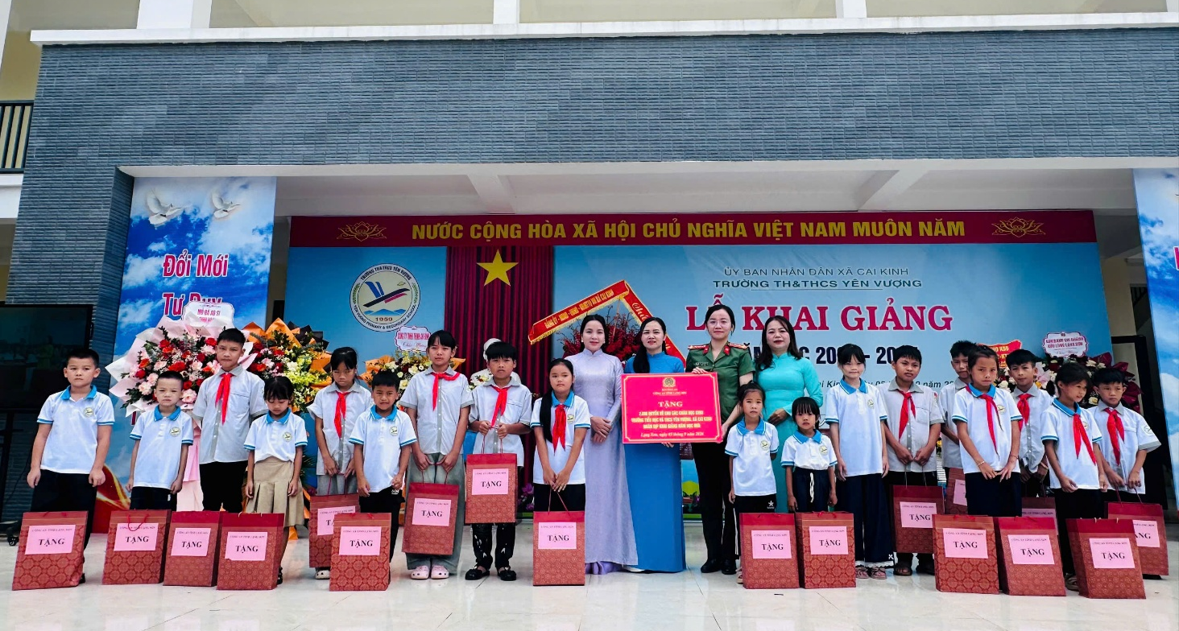
Hình ảnh đồng chí Đại úy Chu Thị Huyền Mỹ- Phó trưởng ban Phụ nữ Công An tỉnh Lạng Sơn và đồng chí Phạm Ngọc Thủy, Phó bí thư Đảng ủy xã Cai Kinh cùng trao quà cho các em Học sinh trường TH&THCS Yên Vượng

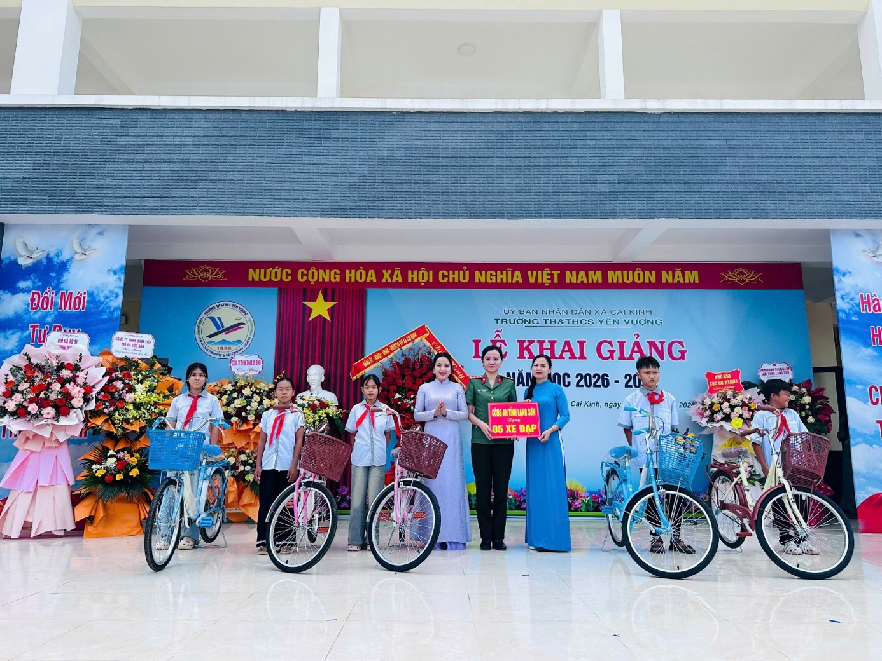

Hình ảnh đồng chí Đại úy Chu Thị Huyền Mỹ- Phó trưởng ban Phụ nữ Công An tỉnh Lạng Sơn và đồng chí Phạm Ngọc Thủy, Phó bí thư Đảng ủy xã Cai Kinh cùng trao quà cho các em Học sinh trường TH&THCS Yên Vượng

